# Cursos

|  |
| --- |
| Índice de contenido Pantalla principal  Descripción  Filtrado  Resultados  Operaciones disponibles  Eliminar  Agregar / Editar  Datos solicitados  Registros duplicados  Instructores  Propósito entrenamiento  Área temática  Exportar |

## Pantalla principal

### Descripción

En la pantalla de *Cursos* se muestra el catálogo general de cursos disponibles para capacitaciones existentes en la aplicación. Los registros de esta pantalla son insumos para la pantalla de *Bitácoras de capacitación*.

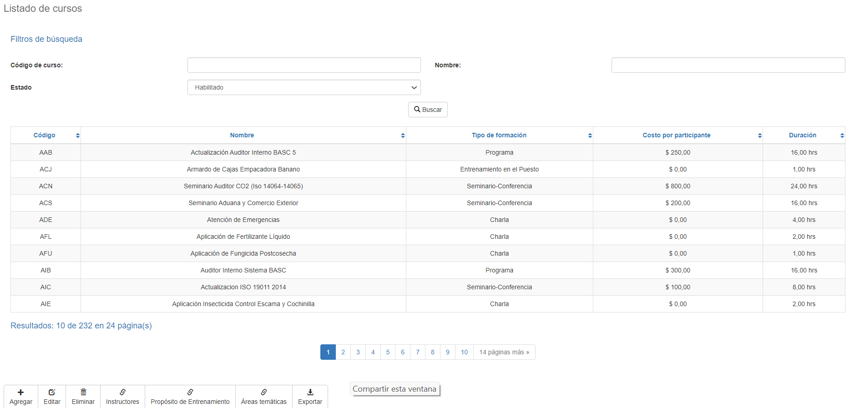

### Filtrado

Ir al inicio

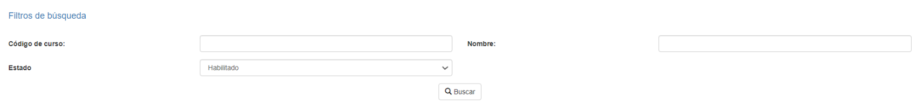

El listado de cursos que se muestra en la página principal del mantenimiento puede ser filtrado utilizando los campos disponibles para ello en la parte superior de la ventana: código de curso, nombre, o bien por acrónimo. Al incluir uno o más filtros y hacer clic sobre el botón *Buscar* se listarán los cursos que cumplan todos los criterios de búsqueda especificados.

### Resultados

Ir al inicio

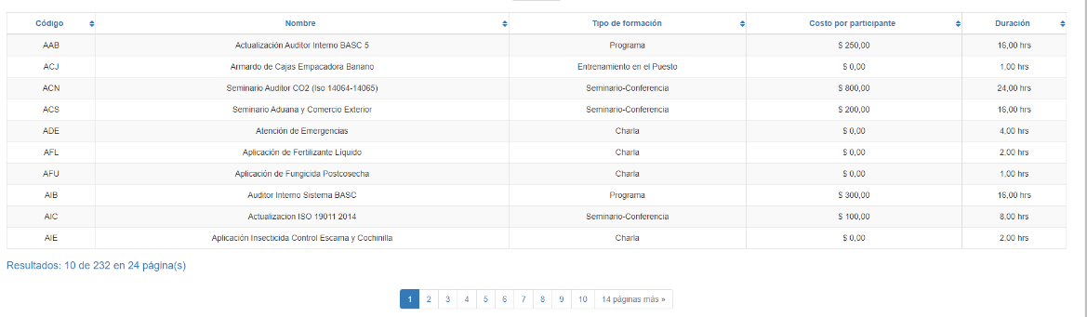La cantidad de registros recuperados, así como la cantidad de páginas en los que se dividen se mostrarán al pie de la tabla de resultados, donde también podrá seleccionar la página deseada para explorarlos. También puede ordenar los resultados por cada una de las columnas dando clic sobre su encabezado para mostrarlos tanto de manera ascendente como descendente repitiendo el clic sobre el encabezado. Esta operación ordenará todos los registros de todas las páginas disponibles y mostrará los resultados según su preferencia.

## Operaciones disponibles

En el mantenimiento de *Cursos* se puede agregar cursos al catálogo general, editar o eliminar cursos existentes, así como reactivar cursos previamente borrados.

### Eliminar

Ir al inicio

Para eliminar un registro, seleccione el registro deseado en el listado de cursos disponible y haga clic sobre el botón eliminar. Inmediatamente el sistema mostrará una pantalla de confirmación donde podrá proceder con la operación o cancelar la misma.

Al confirmar la operación de eliminado, el sistema deshabilitará el registro, pero conservará su información para la historia de los datos de manera que será posible recuperar este registro en el futuro.

### Agregar / Editar

Ir al inicio

Si se desea agregar un curso nuevo en la aplicación se debe dar clic en el botón de Agregar. Al dar clic se mostrará una pantalla emergente donde se solicitarán los datos necesarios para la operación. Esta pantalla emergente es la misma que aparecerá al seleccionar un registro del listado y dar clic en el botón Editar para modificar sus datos.

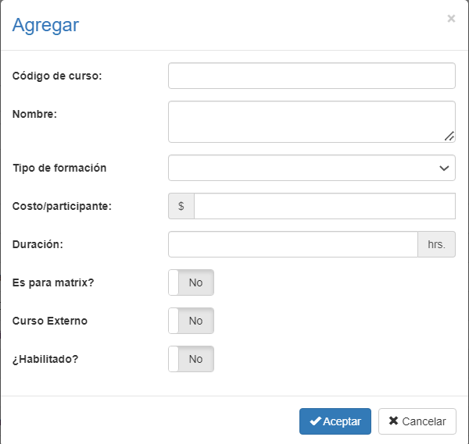

### Datos solicitados

Ir al inicio

La pantalla de agregar/editar presenta los siguientes campos:

|  |  |
| --- | --- |
| **Campo** | **Descripción** |
| Código de curso | Código alfanumérico de longitud máxima de 15 caracteres, que representará al curso en el sistema. |
| Nombre | Descripción alfanumérica de longitud máxima de 500 caracteres, con el nombre del curso en el sistema. |
| Tipo Formación | Lista de selección única para asociar el curso con un tipo formación existente y activa en el sistema. |
| Costo/participante | Cantidad numérica decimal, que describe el costo del curso por participante para ser utilizado en reportería y estimaciones. |
| Es para Matrix | Indica si el curso es para Matrix. |
| Curso Externo | Indica si el curso es externo. |
| ¿Habilitado? | Indica si el curso se encuentra activo para ser usado en el sistema. |

Al agregar o editar un curso haga clic en el botón aceptar para finalizar la operación o bien en cancelar o en el ícono de cerrar en la parte superior derecha de la pantalla emergente para cancelar la operación.

### Registros duplicados

Ir al inicio

Al finalizar una operación de agregado o edición el sistema validará que la información tanto por código como por nombre no se repita con ningún otro curso en el sistema. De ser el caso que algún dato se repita el sistema le dará la advertencia y algunas opciones para proceder:

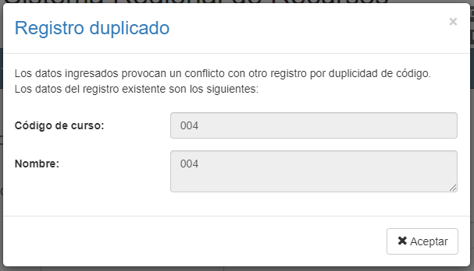

Esta pantalla aparecerá cuando el registro ingresado provoque un conflicto con otro registro activo en el sistema. En este caso no hay más opción que aceptar la advertencia y modificar los datos.

### Registro desactivado

Esta pantalla aparecerá cuando el registro ingresado provoque un conflicto con un registro inactivo en el sistema. En este caso el sistema presenta dos opciones:

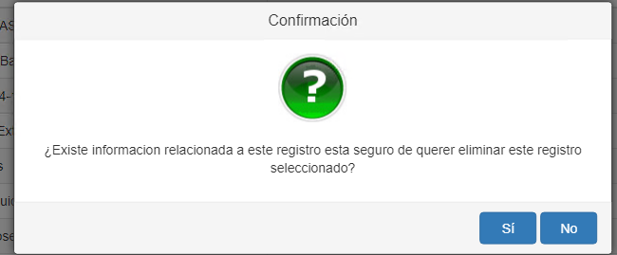

1. Activar el registro encontrado con sus datos originales: Con esta opción seleccionada el sistema no agregará un nuevo registro ni modificará el registro encontrado sino solamente activará el registro encontrado con sus datos originales.
2. Activar registro encontrado actualizando con los nuevos datos: Con esta opción seleccionada el sistema no agregará un nuevo registro, sino que modificará el registro encontrado con los datos ingresados y activará ese registro para ser utilizado con la nueva información y toda su historia en el sistema.

En caso de no estar seguro de cuál es la mejor opción en su escenario le recomendamos contactara al administrador y exponer la situación.

### Instructores

Ir al inicio

Al hacer clic en el botón Instructores se abrirá la ventana emergente donde podrá gestionar los instructores asociados al curso seleccionado. En la parte superior de la ventana podrá encontrar para su consulta los instructores ya asociados al curso. Junto al nombre de cada instructor encontrará un botón con una “x” que servirá para eliminar la asociación entre el curso y tal instructor.

Para agregar nuevas asociaciones entre el curso e instructores, utilice el campo de texto llamado *Buscar instructores,* ingrese parte del nombredel instructor deseado y espere a que el sistema complete la lista con los resultados de búsqueda de los instructores existentes que cumplen el criterio de búsqueda. Si el registro deseado no aparece, sea más específico en el criterio de búsqueda y repita la operación.

Cuando el registro deseado aparezca en los resultados de búsqueda, seleccione el botón con un “+” junto al nombre del instructor. Esto creará una asociación entre el curso y el instructor seleccionado y podrá ver aparecer el instructor en la lista de instructores asociados.

Para cerrar esta ventana emergente seleccione el botón *Aceptar* o bien el ícono de cerrar en la esquina superior derecha.

Ir al inicio

### Propósito de entrenamiento

Al hacer clic en el botón Propósito de entrenamiento se abrirá la ventana emergente donde podrá gestionar los propósitos de entrenamiento asociados al curso seleccionado. En la parte superior de la ventana podrá encontrar para su consulta los propósitos de entrenamiento ya asociados al curso. Junto al 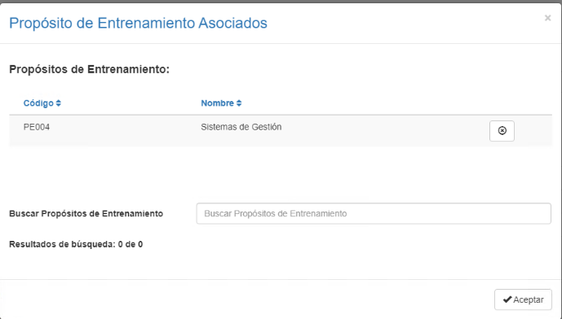nombre de cada programa encontrará un botón con una “x” que servirá para eliminar la asociación entre el curso y tal propósito.

Para agregar nuevas asociaciones entre el curso propósitos de entrenamiento, utilice el campo de texto llamado *Buscar propósitos de entrenamiento,* ingrese parte del nombredel programa deseado y espere a que el sistema complete la lista con los resultados de búsqueda de los propósitos de entrenamiento existentes que cumplen el criterio de búsqueda. Si el registro deseado no aparece, sea más específico en el criterio de búsqueda y repita la operación.

Cuando el registro deseado aparezca en los resultados de búsqueda, seleccione el botón con un “+” junto al nombre del propósito. Esto creará una asociación entre el curso y el propósito de entrenamiento seleccionado y podrá ver aparecer el programa en la lista de propósitos de entrenamiento asociados.

Para cerrar esta ventana emergente seleccione el botón *Aceptar* o bien el ícono de cerrar en la esquina superior derecha.

### Área temática

Ir al inicio

Al hacer clic en el botón áreas temáticas se abrirá la ventana emergente donde podrá gestionar las áreas temáticas al curso seleccionado. En la parte superior de la ventana podrá encontrar para su consulta las áreas temáticas ya asociadas al curso. Junto al nombre de cada área temática encontrará un botón con una “x” que servirá para eliminar la asociación entre el curso y tal área.

Para agregar nuevas asociaciones entre el curso y áreas, utilice el campo de texto llamado *Buscar áreas temáticas,* ingrese parte del nombreel área deseada y espere a que el sistema complete la lista con los resultados de búsqueda de las áreas existentes que cumplen el criterio de búsqueda. Si el registro deseado no aparece, sea más específico en el criterio de búsqueda y repita la operación.

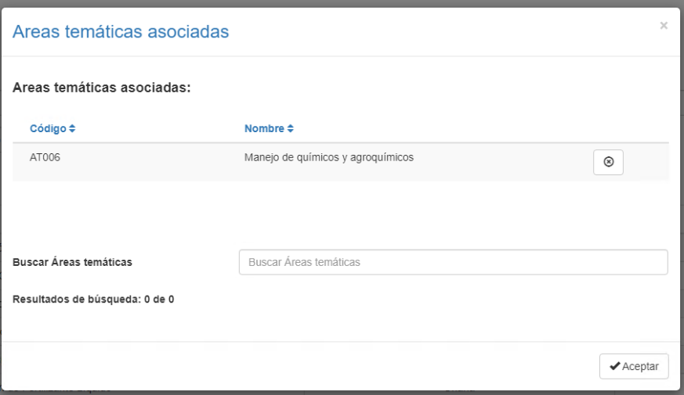Cuando el registro deseado aparezca en los resultados de búsqueda, seleccione el botón con un “+” junto al nombre de la labor. Esto creará una asociación entre el curso y el área seleccionada y podrá ver aparecer el área en la lista de áreas temáticas asociadas.

Para cerrar esta ventana emergente seleccione el botón *Aceptar* o bien el ícono de cerrar en la esquina superior derecha.

Ir al inicio

### Exportar

Al hacer clic en el botón Exportar se descargará en forma automática el listo completo de cursos activos que el sistema tiene registrados en formato Excel.